Administração de recursos humanos – Resumo do Capítulo 11 de Sobral de Peci, 2008.

Tendo em conta a evolução do ambiente empresarial, o sucesso das organizações depende cada vez mais do fator humano. Se, no passado, os funcionários eram vistos como meras ferramentas de produção, hoje eles representam uma importante fonte para a obtenção de vantagens competitivas. Para competir no atual ambiente globalizado, as organizações têm de valorizar as habilidades, os conhecimentos e as experiências de seus recursos humanos. Nesse contexto, torna-se fundamental para a sobrevivência de uma organização atrair, desenvolver e reter trabalhadores competentes que lhe permitam alcançar os objetivos estabelecidos.
Entre todos os recursos que uma empresa tem de gerir, os recursos de natureza humana representam o maior de todos os desafios da administração. Em comparação com os recursos restantes, como o capital, o tempo, a informação, os equipamentos, os materiais etc., as pessoas têm um conjunto de especificidades que as tornam mais complexas de gerir por causa de sua imprevisibilidade.

11.1 A administração de recursos humanos nas organizações

As pessoas são um elemento essencial à existência das organizações; para muitos autores, são consideradas sua principal fonte de vantagem competitiva. Como a organização é um grupo estruturado de pessoas que se juntam para alcançar objetivos em comum, inerente a seu funcionamento está a necessidade de gerir os esforços e as atividades que a compõem. Essa é a função da administração de recursos humanos.

A administração de recursos humanos – ARH
A Administração de Recursos Humanos (ARH) refere-se à concepção e aplicação de sistemas formais na organização para garantir o uso eficaz e eficiente do talento humano na realização dos objetivos organizacionais. Podem se destacar três objetivos da ARH:
- Identificar e atrair recursos humanos qualificados e competentes;
- Adaptar os trabalhadores à organização e desenvolver todo o seu potencial;
- Manter os trabalhadores comprometidos e satisfeitos com a organização.

Uma visão histórica da administração de recursos humanos
Como especialidade, a ARH surgiu no início do século XX, no contexto da Revolução Industrial, para mediar e reduzir conflitos entre pessoas e as organizações. Até a década de 1970, sua atuação estava predominantemente associada à resolução de conflitos e às questões trabalhistas. Com a globalização da economia, o aumento da competitividade no mundo dos negócios e as transformações que marcaram o final do século passado, a importância de recursos humanos cresceu, exigindo das empresas a adoção de novos paradigmas de gestão de pessoas. Analogamente, a evolução dos estudos sobre o comportamento no âmbito organizacional consolidava os novos rumos da ARH, elevando a consciência de que a participação e o envolvimento das pessoas com objetivos organizacionais representam um diferencial competitivo estratégico.

A importância da administração de recursos humanos
Além de sua contribuição para o desenvolvimento de uma vantagem competitiva sustentável, as políticas e práticas de ARH têm um impacto positivo no desempenho da organização, uma vez que contribuem para:
- Melhorar as competências e habilidades dos funcionários;
- Aumentar a motivação dos trabalhadores;
- Manter os funcionários mais competentes e empenhados na organização;
- Encorajar os não comprometidos com a organização a abandoná-la.

Níveis de atuação da ARH
Apesar da importância estratégica que a ARH tem para a organização, muitas das atividades de ARH continuam a ser de natureza operacional. Podem-se distinguir três níveis de atuação da ARH no contexto organizacional: nível estratégico, tático e operacional, como ilustra a figura abaixo.

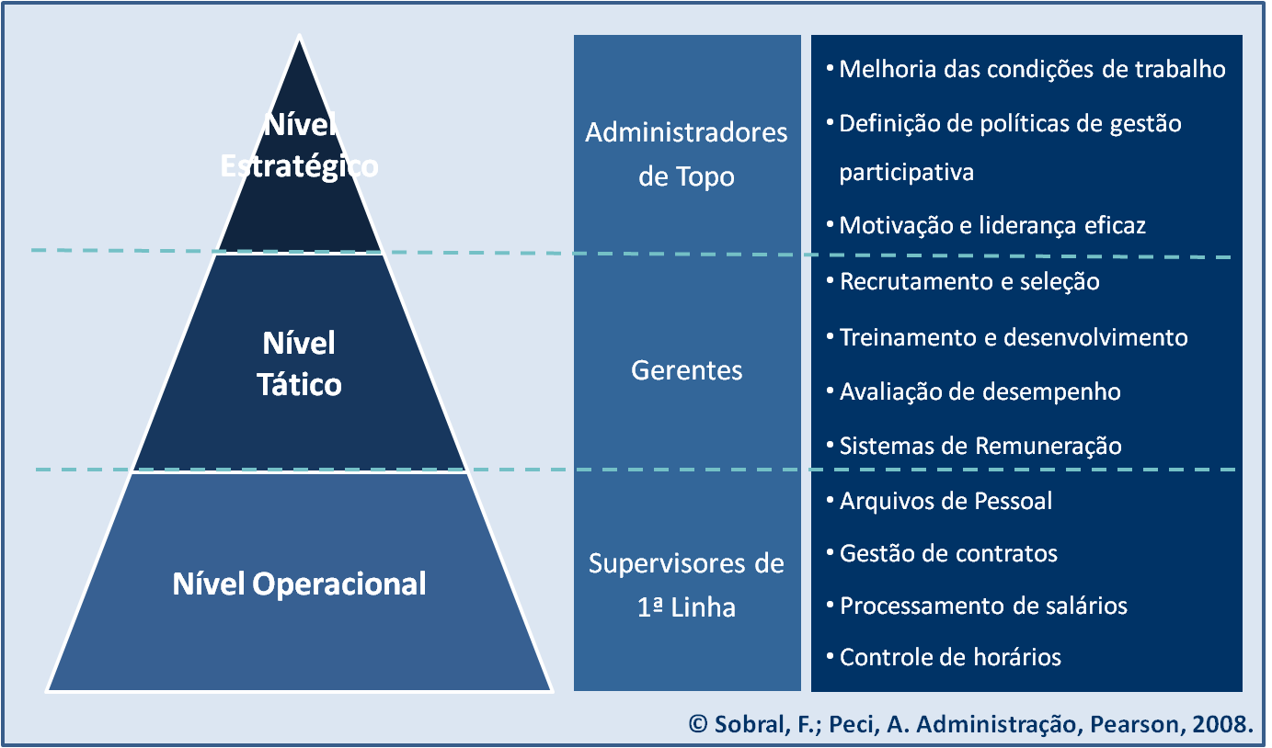

O processo de administração de recursos humanos
O processo de administração de recursos humanos consiste em um conjunto de nove atividades básicas que têm como objetivo atrair pessoas competentes, desenvolver seu potencial e mantê-las comprometidas com a organização durante muito tempo. Para conseguir isso, a empresa tem de planejar, recrutar, selecionar, orientar, treinar, avaliar, remunerar, promover e, sempre que necessário, desligar ou demitir o que não estão comprometidos ou não são capazes. A figura abaixo apresenta os componentes essenciais da ARH.

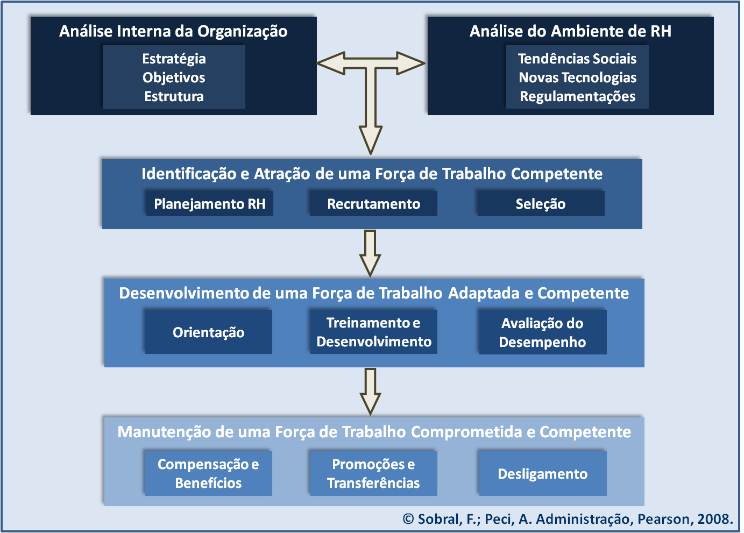

11.2 Influências ambientais na ARH

Uma diversidade de fatores ambientais influencia o processo de ARH, assim como as organizações em geral. Todas as mudanças que o ambiente promove na organização têm impacto em seus membros. Por essa razão, os executivos de recursos humanos devem estar atentos aos desafios ambientais, monitorando-os e interpretando-os, visando responder à natureza dinâmica das relações entre a organização e seus membros. Algumas das principais influências ambientais na ARH são:
- Globalização: uma das conseqüências imediatas da globalização é a abertura de mercados, inclusive de mercados de trabalho. Assim, a globalização veio alargar o mercado de trabalho ao qual uma organização pode recorrer para suprir suas necessidades de recursos humanos. No entanto, lidar com pessoas de diferentes culturas e formar equipes e grupos de trabalhos culturalmente diversos também têm seus perigos. Os choques culturais podem determinar o sucesso ou insucesso de um projeto ou organização.
- Legislação: a legislação trabalhista tem grande impacto sobre as empresas. Ela procura impedir práticas de trabalho discriminatórias e obrigam as empresas a adotar determinadas práticas em relação aos seus funcionários, como, por exemplo, no Brasil, a pagar férias, 13º salário, Fundo de Garantia por Tempo de Serviço. Especificam, também, a duração da jornada de trabalho, o pagamento de horas extras e multas no caso de desligamento, entre outras medidas.
- Tecnologia: os desenvolvimentos tecnológicos criam base material que possibilita a transformação de práticas relevantes para a ARH, como a criação de sistemas integrados de recursos humanos, desenvolvidos para oferecer dados e informações que pode ser utilizados em diversas fases do processo de ARH. Os desenvolvimentos tecnológicos desafiam também ao trabalhador em sua qualificação.
- Demografia: envelhecimento da população e ascensão das mulheres no local de trabalho são desafios que estão colocados às empresas em suas práticas de recursos humanos.

11.3 Atraindo trabalhadores competentes

A primeira etapa do processo de ARH consiste em identificar e contratar trabalhadores que demonstrem potencial para desempenhar, de forma eficaz, as funções necessárias na organização. Envolve o planejamento de recursos humanos, o recrutamento e a seleção. O resultado final dessa etapa do processo de ARH é a contratação de uma ou mais pessoas que preencherão as vagas em aberto na organização.

Planejamento de recursos humanos
O Planejamento de Recursos Humanos compreende o processo gerencial que corresponde à elaboração de um plano que projeta as modificações que deverão ocorrer na estrutura de recursos humanos de uma organização. De forma mais específica, cabe ao planejamento de RH:
- Determinar necessidades de recursos humanos;
- Detectar as eventuais redundâncias e avaliar as possibilidades de reconversão;
- Definir as necessidades de treinamento para os trabalhadores atuais;
- Avaliar o impacto de novas tecnologias e de novas formas de organização do trabalho na atividade organizacional.

O planejamento de RH deve traduzir a missão e os objetivos da organização em um plano. A elaboração de um plano de RH deve-se processar por meio de duas etapas: 1) análise do estado atual da estrutura de recursos humanos da organização e 2) avaliação das necessidades futuras de pessoal.

Recrutamento
O recrutamento é o processo de localização, identificação e atração de candidatos qualificados para ocupar um cargo na estrutura de pessoal da organização. Esse recrutamento pode ser:
- Interno - consiste no preenchimento de uma vaga mediante a realocação de funcionários atuais;
- Externo - ocorre quando a organização abre o processo de recrutamento a candidatos externos à organização.

Os quadros abaixo apresentam as vantagens e desvantagens dos recrutamentos interno e externos.

Vantagens e desvantagens do recrutamento interno:
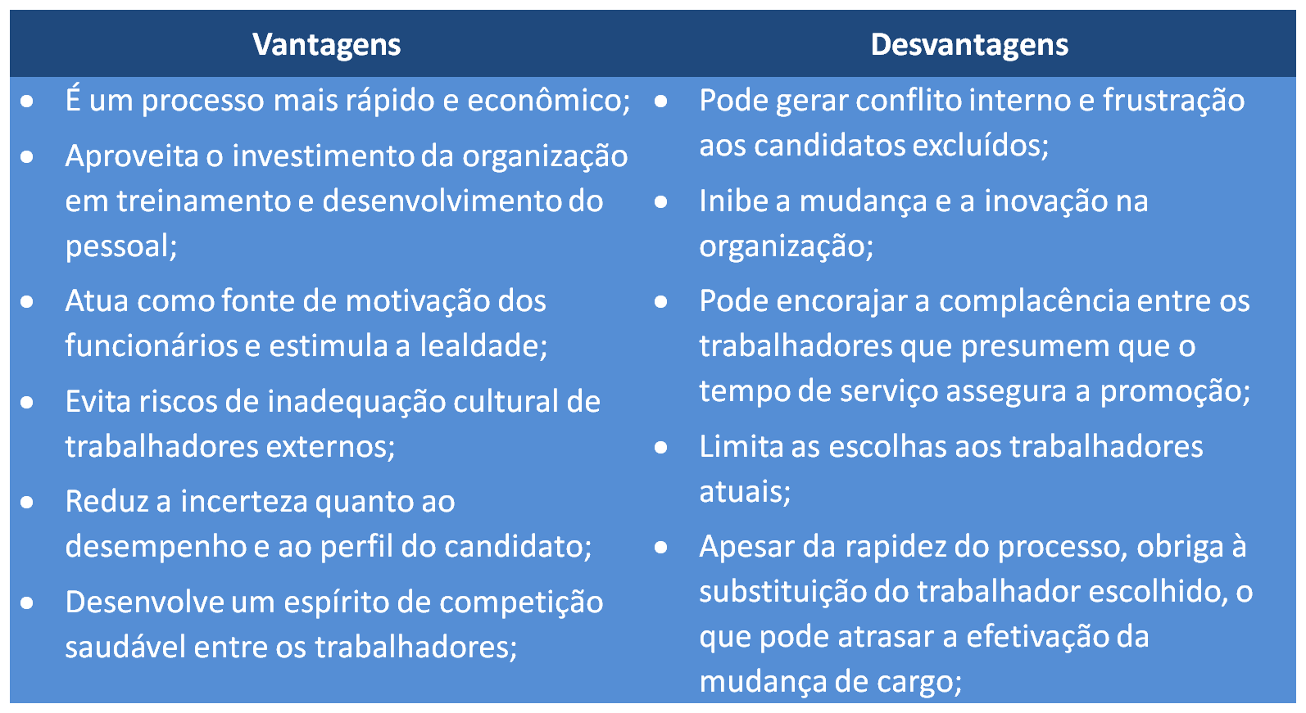

Vantagens e desvantagens do recrutamento externo:
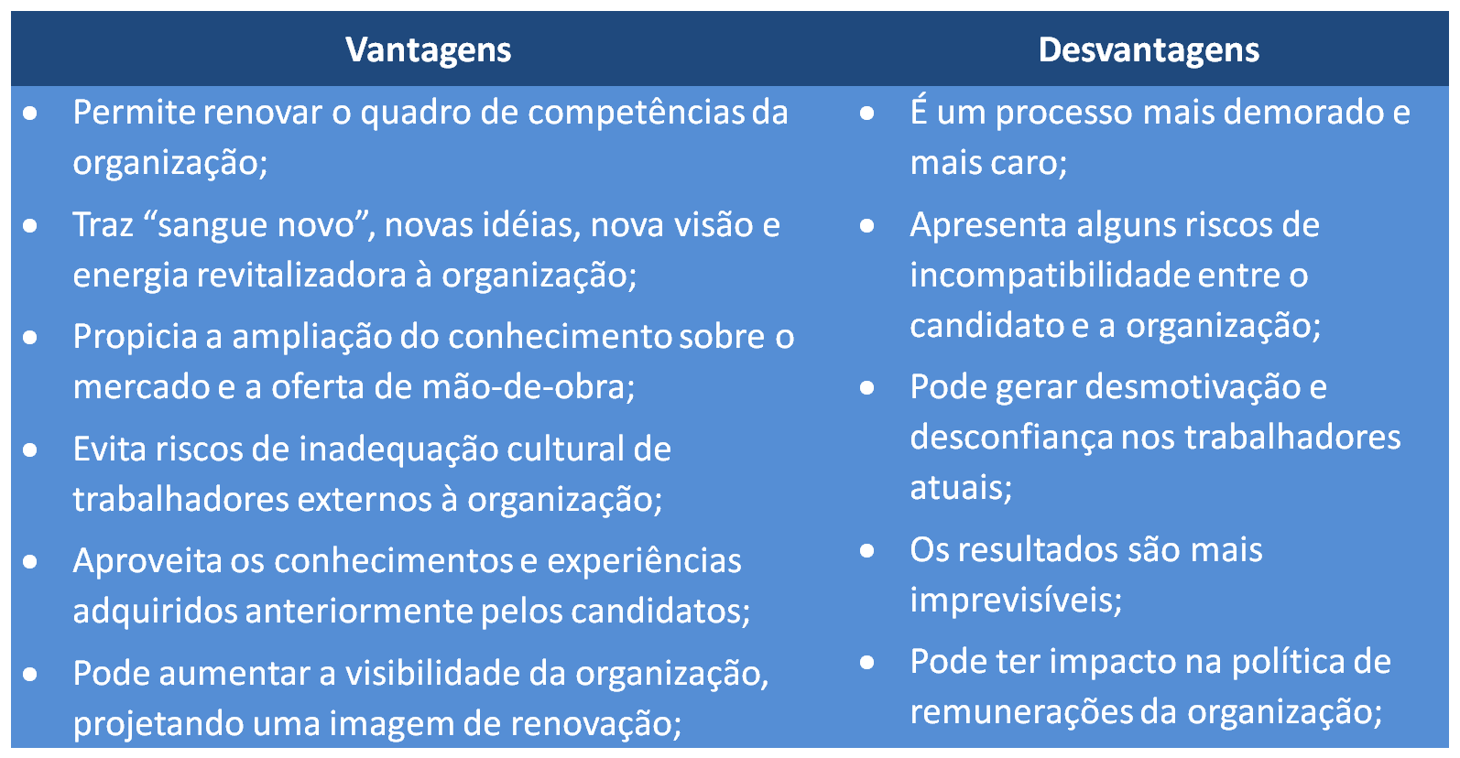

Seleção
No processo de seleção, avaliam-se as competências e qualificações dos candidatos e a adequação entre estas e as exigências do cargo. As ferramentas de seleção mais comuns são:
- Formulário de emprego: trata-se de uma primeira apreciação dos candidatos, eliminando do processo aqueles que não reúnam os requisitos exigidos. Indispensável em processos nos quais exista um número muito elevado de candidaturas, é uma das ferramentas que busca reduzir o número de candidatos a um grupo de dimensões aceitáveis.
- Testes: conjunto de exercícios propostos aos candidatos para avaliar diversas aptidões consideradas relevantes para o exercício de determinada função. Os testes complementam as informações importantes que são impossíveis de transmitir por meio do currículo ou de questionários. Os testes mais comuns são: testes de inteligência, testes de personalidade, testes de aprendizado, testes biológicos ou fisiológicos e testes de valores.
- Simulações de desempenho: são procedimentos em que o candidato desempenha uma amostra da função para a qual está concorrendo. As modalidades mais comuns de simulações de desempenho são: amostragem de trabalho e centros de avaliação.
- Entrevistas: são o instrumento de seleção mais utilizado e no qual existe um contato direto entre o candidato e o avaliador. É mediante esse contato que se busca conhecer melhor o candidato e esclarece algumas dúvidas que possibilitem prever com mais confiança seu futuro desempenho no cargo. As entrevistas podem assumir os seguintes formatos: entrevista face a face; entrevista painel; entrevista em série; entrevista de pressão; entrevista em grupo; e entrevista social.

O processo de atração de uma força de trabalho não termina com a seleção do melhor candidato. Depois dessa avaliação, segue-se uma fase de negociação das condições salariais, após a qual, se existir um acordo entre as partes, é efetivada a contratação do candidato escolhido para os quadros da organização.

11.4 Desenvolvimento de uma força de trabalho adaptada

A concretização da contratação das pessoas selecionadas não significa que elas estejam imediatamente em condições para executar sua função com eficácia. O fato de terem sido contratadas pessoas com bom potencial não é suficiente para que apresentem um desempenho elevado no cargo. Cabe à organização propiciar as condições necessárias para que essas habilidades e aptidões se desenvolvam de forma a permitir à organização alcançar seus objetivos. Para isso são necessários: orientar, treinar e avaliar o desempenho.
O resultado dessa etapa do processo da ARH é o desenvolvimento de uma força de trabalho adaptada à organização e com as competências e conhecimentos necessários para desempenhar suas funções com o máximo de eficácia e eficiência.

Orientação
A orientação ou socialização é o processo de ajustamento do indivíduo à organização, por meio da transmissão das informações necessárias para que os novos membros organizacionais desempenhem satisfatoriamente sua função. Os objetivos da orientação são:
- Reduzir a ansiedade inicial do funcionário;
- Fazer o indivíduo compreender a empresa de modo abrangente;
- Fazer com que o funcionário conheça as expectativas da empresa com relação ao seu trabalho e seu comportamento;
- Desfazer expectativas irreais do empregado com relação à organização e ao trabalho;
- Esclarecer dúvidas específicas, bem como as responsabilidades do funcionário;
- Especificar a forma como o seu desempenho será avaliado;
- Familiarizar o indivíduo com os objetivos do trabalho, mostrando-lhe a importância deste para o seu departamento e organização;
- Apresentar o novo membro aos supervisores, colegas e equipe.

O processo de orientação pode se dar por meio de programas formais ou informais; estes últimos são os mais comuns em organizações de pequeno porte.

Treinamento e desenvolvimento
Em sentido amplo, o desenvolvimento de recursos humanos pode ser entendido como o esforço da organização de transformação de competências individuais para melhorar o desempenho coletivo e atingir os fins organizacionais. Isso inclui três níveis de ação: o desenvolvimento organizacional, o desenvolvimento pessoal e o treinamento, como ilustra a figura a seguir.

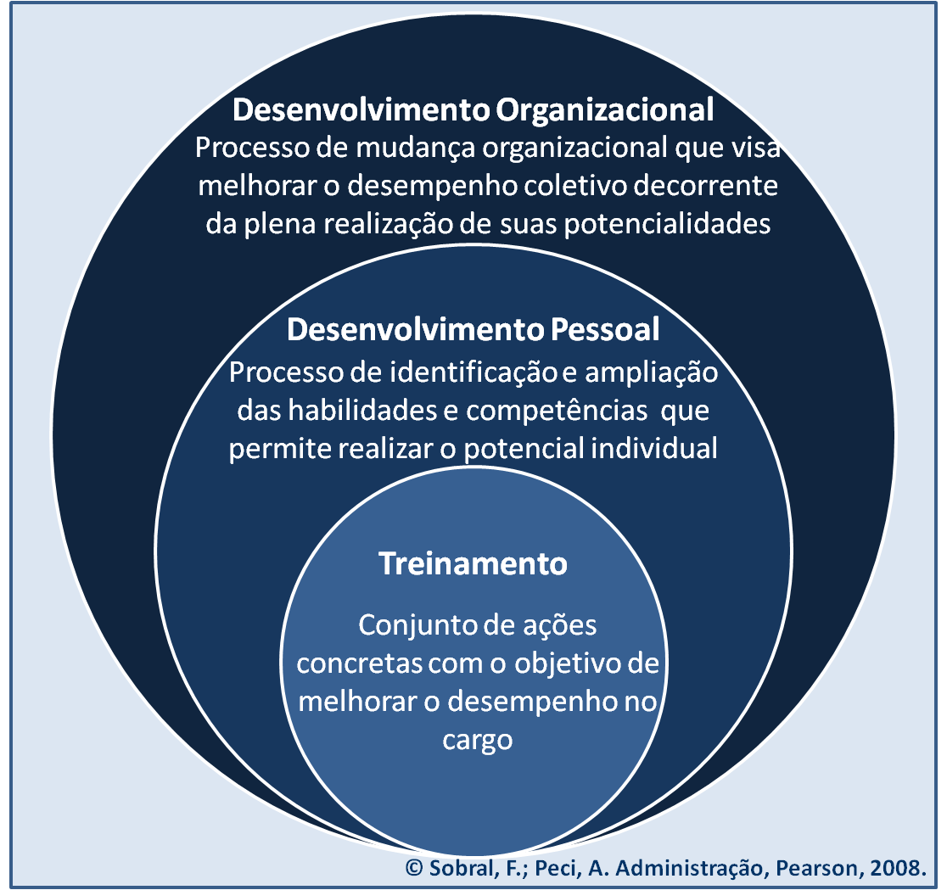

O processo de treinamento e desenvolvimento envolvem programas com quatro etapas seqüenciais:
- Avaliação das necessidades:
- Avaliação do desempenho: permite identificar áreas ou tarefas nas quais o desempenho dos trabalhadores precisa ser melhorado.
- Requisitos do cargo: permite identificar as habilidades e os conhecimentos necessários para executar com eficácia e eficiência as tarefas inerentes ao cargo.
- Objetivos da organização: são fundamentais para saber quais são as atividades mais importantes e quais necessitam ser melhoradas.
- Concepção do programa
- Objetivos e conteúdo
- Destinatários
- Método
- Cronograma
- Orçamento
- Implementação do programa de treinamento
- Avaliação dos resultados
- Satisfação
- Aprendizado
- Desempenho

Existem vários métodos de treinamento à disposição das organizações, que variam de acordo com os objetivos que se pretendem alcançar e conforme as competências e conhecimentos que se pretendem transmitir aos trabalhadores.
Os treinamentos no local de trabalho tem a vantagem de se ajustar à pessoa, de estar diretamente relacionado ao trabalho que vai ser desempenhado por ela, e de ser realizado no próprio local onde o trabalhador desenvolverá sua atividade. Podem ser destacados dois métodos de treinamento no trabalho:
- Rotação de cargos: o funcionário é transferido lateralmente para outros cargos, desempenhando diferentes funções e, com isso, aprendendo ampla variedade de habilidades.
- Coaching: o funcionário é treinado no cargo por um trabalhador com mais experiência ou por seu supervisor e recebe os conhecimentos necessários para o desempenho de sua função.

Por sua vez, o treinamento fora do local de trabalho retira os indivíduos das tensões e das exigências permanentes do local de trabalho, permitindo que se concentrem por inteiro na experiência de aprendizagem. Os métodos mais comuns desse tipo de treinamento são:
- Palestras;
- Simulações;
- Discussão de grupo;
- Dramatização: representação de papéis.
- Modelagem de comportamento: apresentação de modelo de comportamento a imitar por meio da apresentação de filmes ou vídeos.

Avaliação de desempenho
A avaliação de desempenho é o processo sistemático de avaliação dos resultados obtidos por um membro organizacional visando satisfazer os seguintes objetivos:
- Validação dos métodos de seleção adotados;
- Identificação de necessidades de treinamento e desenvolvimento;
- Desenvolvimento de planos de carreira;
- Identificação dos funcionários em melhores condições para promoção;
- Ajustamento das políticas de remuneração;
- Determinação da contribuição de cada membro organizacional;
- Clarificação dos objetivos e das expectativas dos trabalhadores;
- Melhoria do desempenho individual.

Os métodos de avaliação de desempenho mais comuns consistem na avaliação do comportamento do empregado com base em escalas desenvolvidas para o efeito. Representam uma metodologia clássica de avaliação na qual o avaliador tem de classificar, com base em alguns parâmetros, o desempenho dos subordinados. Os mais conhecidos são:
- Incidentes críticos: trata-se de um registro dos desempenhos críticos do funcionário em períodos determinados. O avaliador focaliza sua atenção em comportamentos que se mostraram especialmente eficazes ou ineficazes. Sua principal desvantagem é que apenas considera comportamentos fora do padrão.
- Escalas de classificação gráfica: método que consiste na classificação, com base em uma escala, de um conjunto de fatores considerados relevantes para o desempenho do cargo (por exemplo, freqüência, iniciativa, honestidade). Tem a vantagem de quantificar o desempenho de cada trabalhador, mas não proporciona uma avaliação profunda de seu comportamento.
- Escalas de classificação ancoradas em comportamentos: procedimento que combina os métodos anteriormente descritos, classificando comportamentos relevantes para o desempenho da função.

Existem alguns métodos que permitem a avaliação do desempenho dos trabalhadores com base no desempenho dos seus colegas. Nesse caso, a avaliação do desempenho é relativa e não absoluta. Os métodos de comparação de desempenho são:
- Ordenação simples: método que consiste na ordenação de todos os funcionários que desempenham funções idênticas em uma lista.
- Comparação por pares: método no qual os funcionários são avaliados por comparação com cada um dos demais funcionários em seu grupo, distinguindo-se qual é o melhor e o pior em cada par. Depois de concluída, é possível ordenar os trabalhadores de acordo com as classificações obtidas.
- Atribuição de pontos: procedimento que consiste na distribuição de um número predeterminado de pontos pelos funcionários avaliados, distinguindo com mais pontos quem revela melhor desempenho.
- Distribuição forçada: técnica utilizada em grandes grupos que consiste na distribuição dos funcionários em categorias de desempenho (por exemplo: insatisfatório, satisfaz minimamente, satisfatório, bom e excelente) para as quais é determinada uma porcentagem de funcionários que devem integrá-las.

Outro método utilizado para avaliar o desempenho é a administração por objetivos (APO), que é um processo por meio do qual os supervisores e subordinados estabelecem em conjunto as metas e os objetivos específicos para cada um dos trabalhadores. Dessa forma, a avaliação de desempenho consiste em compara os resultados alcançados pelos trabalhadores com os objetivos estabelecidos.

Um método que vem ganhando enorme popularidade nas organizações é a avaliação 360º, que consiste em avaliar o desempenho dos membros da organização mediante a participação de todas as pessoas que integram seu círculo de atuação, possibilitando uma visão de seu desempenho em diferentes perspectivas (superiores, pares, subordinados, clientes, fornecedores, além da auto-avaliação). De fato, apesar das dificuldades de operacionalização de um sistema de avaliação a 360 graus, isto é, em termos de tempo e recursos, esse método tem-se demonstrado uma ferramente extremamente popular.

11.5 Mantendo uma força de trabalho comprometida e satisfeita

Ter os trabalhadores necessários e adaptados à organização não é o único objetivo da administração de recursos humanos. A organização deve criar condições para que esses trabalhadores se sintam satisfeitos e realizados no trabalho e sejam comprometidos com a organização. Assim, depois de recrutados os recursos humanos necessários e desenvolvido todo o seu potencial, a próxima etapa do processo de ARH consiste em estruturar uma política de remuneração, recompensar através de promoções ou transferências e desligar aqueles que não demonstrem competência ou comprometimento.

Política de remuneração
A política de remuneração ou o sistema de recompensas de uma organização representa o conjunto de instrumentos que constituem a contrapartida da contribuição prestada pelos trabalhadores à organização. As recompensas incluem:
- Salários;
- Incentivos;
- Benefícios.

Salários
É a recompensa mais comum do trabalho aos empregados. Ele representa a parcela fixa de seu vencimento, o que inclui o salário-base, acrescido de subsídios (alimentação, plano de saúde, transporte e outros). Um plano salarial eficaz deve ser estruturado com base em três tipos de decisões cruciais:
- O nível salarial médio: refere-se ao nível de remuneração base da organização, ou seja, se ela paga a seus funcionários salários altos, médios ou baixos.
- A estrutura salarial: corresponde à definição das remunerações para as diferentes funções dentro da organização – uma grade de pagamento com uma base e um teto é estabelecida para cada família de funções.
- O salário individual: refere-se à diferenciação do salário para as funções similares dentro da mesma família. As diferenças de salários entre os trabalhadores, nesse caso, são estabelecidas com base em variáveis, como tempo de serviço na organização, experiência e desempenho.

Benefícios
São recompensas não financeiras que visam melhorar a qualidade de vida dos funcionários de uma organização. Podem ser divididos entre aqueles exigidos por lei e os que são opcionais ao empregador. Entre os benefícios mais comuns destacam-se:
- Planos de previdência privada;
- Plano de saúde;
- Conveniências e serviços aos trabalhadores: trata-se de uma gama de serviços, como aconselhamento jurídico e pessoal, bolsas de estudo, privilégios executivos ou outras conveniências no local de trabalho como: horário de trabalho flexível, jornada reduzida, teletrabalho, academias no local de trabalho, creches, descontos para eventos sociais, enfermaria, licença para comparecer à atividades escolares dos filhos, participação em festas ou eventos, depósito de salário em conta, programas de alimentação, plano odontológico, entre outros.
- Fringe benefits: são benefícios específicos para determinados cargos da empresa, quer em razão da natureza das funções quer em decorrência da posição hierárquica. Incluem a cessão de automóveis, despesas de representações, viagens, etc.

Incentivos
Com o intuito de encorajar os funcionários e motivá-los a serem mais produtivos, os sistemas de incentivo representam uma parcela significativa da remuneração total, podendo superar, inclusive, o salário-base, como já acontece na maioria das grandes organizações no Brasil e no mundo. Os principais incentivos que compõem a remuneração variável são:
- Comissões: pagamentos atribuídos geralmente a vendedores, baseados nas vendas realizadas em períodos de tempo limitados.
- Bônus: pagamentos adicionais atrelados ao cumprimento de objetivos ou metas organizacionais, setoriais ou individuais.
- Planos de participação nos lucros: planos nos quais alguns funcionários recebem uma parte do lucro anual da empresa, que é distribuído periodicamente. Podem aumentar o comprometimento e a participação de cada trabalhador, reduzindo a rotatividade.
- Planos de stock options: incentivo de longo prazo que consiste em planos de opção de compra de ações da empresa a um preço predeterminado. Em geral, as opções de compra não podem ser exercidas antes de um período estabelecido, em média, de três a cinco anos.
- Planos de stock Grant: consistem na possibilidade de aquisição de ações da empresa a preço reduzido, beneficiando o titular de um prêmio de capitalização dependente da valorização da cotação das ações no mercado bolsista. Esses planos podem encorajar a melhoria do desempenho, desenvolvendo o senso de propriedade e de comprometimento com a empresa.
- Planos de phantom shares (ações fantasmas): modelo baseado nas cotações das ações cuja compra e venda são apenas hipotéticas. A concessão é anual com base em metas predefinidas. O resgate pode ocorrer após três anos da concessão, com período máximo de seis anos.

Promoções e transferências
A promoção pode ser definida como um evento na carreira de um trabalhador que levará a uma alteração das funções desempenhadas, a uma subida na hierarquia da empresa, ou a uma alteração salarial.
A transferência é uma movimentação lateral do trabalhador na estrutura organizacional e é utilizada para desenvolver os recursos humanos, ao permitir novas experiências, e para manter os membros organizacionais interessados e motivados com o seu trabalho.

Desligamento
O desligamento é o processo de redução do tamanho da força de trabalho da organização ou de reestruturação da sua base de competências visando garantir a satisfação das demandas de um ambiente dinâmico. A reestruturação da força de trabalho pode se processar por diversos meios:
- Demissão: desligamento involuntário permanente.
- Suspensão: desligamento involuntário temporário.
- Rebaixamento: transferência de trabalhadores para níveis hierárquicos abaixo do cargo atual.
- Redução da jornada de trabalho: diminuição do número de horas de trabalho por dia (trabalho em part-time).
- Aposentadoria antecipada: oferta de incentivos aos trabalhadores mais idosos para que se aposentem antes da idade prevista.
- Compartilhamento do trabalho: alocação de dois ou mais funcionários que compartilham o mesmo trabalho.

Seja qual for o método de redução da força de trabalho, os trabalhadores acabam sofrendo. Quando uma organização dispensa uma porção substancial de sua força de trabalho – downsizing -, os resultados podem minar suas bases, afetando a produtividade e a satisfação daqueles que permanecem.

11.6 Tendências e desafios contemporâneos da ARH

De todas as áreas funcionais de uma organização, a administração de recursos humanos é a que mais passou por mudanças nos últimos anos. Atualmente, os administradores enfrentam um conjunto de problemáticas com impacto muito significativo no desempenho das empresas. Entre essas problemáticas, destacam-se três tendências contemporâneas em ARH: o dinamismo da relação entre a organização e trabalhadores; a diversidade da força de trabalho; e o assédio moral e sexual nas organizações.

Natureza dinâmica dos contratos de trabalho
As novas estruturas enxutas do modelo pós-fordista são menos intensivas em mão-de-obra do que as grandes empresas típicas do modelo anterior. Os funcionários podem ser alocados em torno de um projeto. O número reduzido de graus hierárquicos limita a ascensão na carreira. O aprendizado, o treinamento e as possíveis promoções se dão mais em nível horizontal, passando de um projeto para outro. A empregabilidade torna-se a nova palavra de ordem, referindo-se à perda de responsabilidade da empresa pelo trabalhador e à transferência dessa responsabilidade para o próprio trabalhador.

Diversidade de força de trabalho
A administração da diversidade implica criar, por meio de um enfoque holístico, um ambiente organizacional que possibilite a todos o pleno desenvolvimento de seu potencial na realização dos objetivos da empresa. Para tanto, cumpre empreender ações e práticas de gestão de pessoas de modo a maximizar as vantagens da diversidade e minimizar suas desvantagens. A gestão da diversidade significa não apenas tolerar ou acolher todos os tipos de diferenças, mas apoiar, nutrir e utilizar essas diferenças para o benefício da organização, tornado-a mais eficaz e lucrativa.

Assédio moral e assédio sexual nas organizações
Diante da busca das empresas por uma orientação mais ética e pela melhoria do ambiente de trabalho, torna-se fundamental discutir as práticas violentas associadas ao exercício e aos desequilíbrios de poder nas organizações. Nesse contexto, o assédio moral e o assédio sexual constituem importantes desafios para a ARH, exigindo não apenas uma abordagem administrativa, mas também uma abordagem jurídica, social e psicopatológica, para minimizar os efeitos dessas práticas nocivas às organizações.
Assédio moral: exposição prolongada e repetitiva dos trabalhadores a situações humilhantes e constrangedoras durante a jornada de trabalho e o exercício de suas funções.
Assédio sexual: é um tipo de coerção de caráter sexual praticada por uma pessoa, geralmente em posição hierárquica superior, em relação a outra no local de trabalho, caracterizando-se por alguma ameaça, insinuação de ameaça ou hostilidade de conotação sexual.

Referência

SOBRAL, F.; PECCI, A. Administração: teoria e prática no contexto brasileiro. São Paulo: Prentice Hall, 2008.

